Problème
Vérification et Complétion des Numéros de Cartes Bancaires Tunisiennes
Un numéro de carte bancaire tunisienne est une chaîne de caractères composée de 14 chiffres. Ce numéro est dit partiel car il manque le dernier chiffre appelé chiffre de contrôle, obtenu à l’aide d’un calcul spécifique inspiré de l’algorithme de Luhn.
Chaque carte est donc représentée par :
T[i] = c1 c2 c3 … c14
Cartes[i] = c1 c2 c3 … c14 R
R est le chiffre de contrôle associé au numéro partiel.
Principe de calcul du chiffre de contrôle
Pour chaque numéro partiel de 14 chiffres :
1. Inverser le numéro partiel (transformer c1c2c3...c14 en c14 c13 c12... c1 )
2. Calculer la somme S des chiffres selon la règle suivante :
• doubler chaque chiffre de rang impair en partant de la gauche
• si le résultat est supérieur à 9, additionner ses chiffres
• les chiffres de rang pair sont ajoutés sans modification
3. Calculer le chiffre de contrôle
R = (10 − (S mod 10)) mod 10
- Former le numéro complet en ajoutant R à la fin.
Exemple
Numéro partiel : 42638812345678
Numero inversé : 87654321883624
Calcul du chiffre de contrôle → R = 6
Numéro complet : 426388123456786
Numéro partiel : 45320151128303
Numéro inversé :30382115102354
Calcul du chiffre de contrôle → R = 6
Numéro complet : 453201511283036
Travail demandé
On veut réaliser les tâches suivantes :
- Remplir un tableau T contenant N chaînes de caractères strictement numériques, de longueur égale à 14.
N est entré par l’utilisateur. N est compris entre 3 et 10.
- Pour chaque élément T[i], calculer le chiffre de contrôle R selon la règle décrite et former le numéro complet.
- Stocker les numéros complets obtenus dans un deuxième tableau nommé Cartes.
- Afficher le tableau final Cartes contenant tous les numéros de cartes complets.
À faire
- Écrire un programme principal solution à ce problème en le décomposant en modules.
- Élaborer l’algorithme de chaque module.
- Accompagner chaque algorithme des tableaux de déclaration nécessaires.

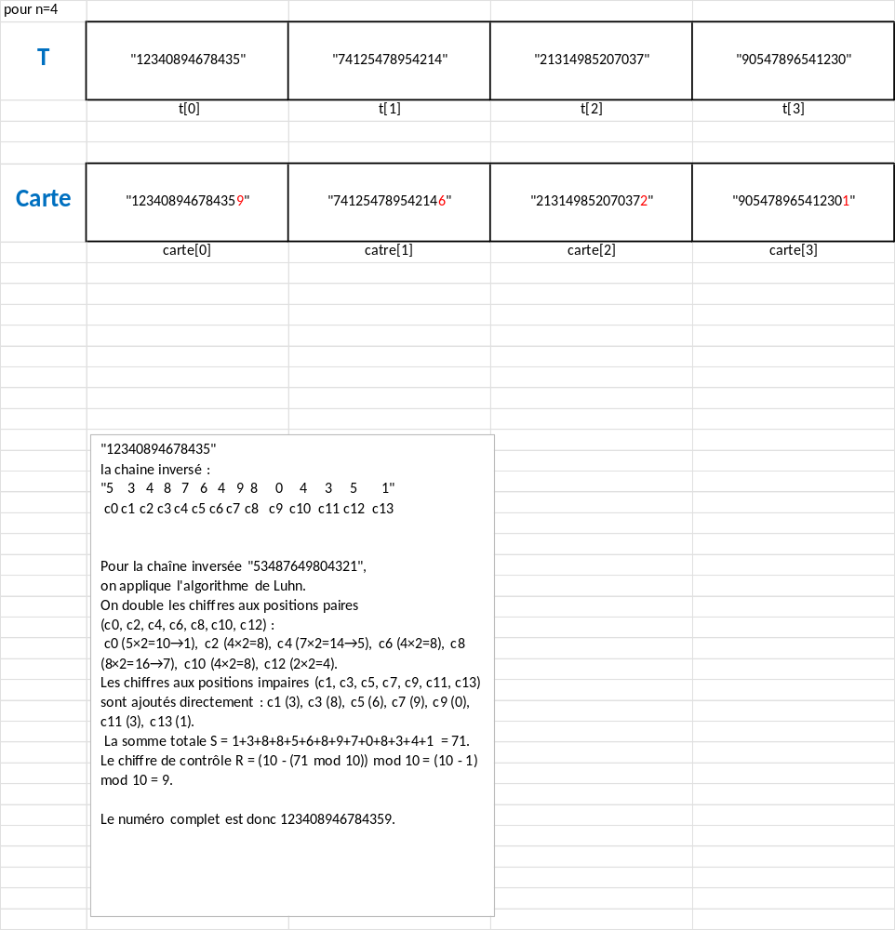
Cocorrection algorithme ci dessous

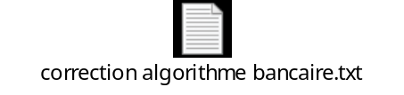
Cocorrection python ci dessous

